|  |  |
| --- | --- |
|  |  |
| HỌ VÀ TÊN SINH VIÊN | **BỘ CÔNG THƯƠNG**  **TRƯỜNG ĐẠI HỌC CÔNG NGHIỆP HÀ NỘI**  **---------------------------------------** |
|  |
| ĐA, KLTN ĐẠI HỌC/ CAO ĐẲNG ......................................... |
| (*ghi tên ngành học*) |
| **TÊN ĐỀ TÀI ĐA, KHÓA LUẬN TN** |
|  |
|  |
| **CBHD:*(Ghi học hàm, học vị. Họ và tên CBHD)*** |
| NGÀNH | **Sinh viên: (*Ghi Họ và tên sinh viên*)** |
| **Mã số sinh viên: *(Ghi mã sinh viên)*** |
|  |
|  |
|  |
| Hà Nội – Năm |
|  |

# Chương 1: Khảo Sát Yêu Cầu Hệ Thống

## 1.1 Khảo sát sơ bộ hệ thống

### 1.1.1 Mục đích

* Nhằm làm rõ yêu cầu hệ thống.
* Tiếp cận nghiệp vụ chuyên môn, môi trường hoạt động của hệ thống.
* Tìm hiểu chức năng, cách thức hoạt động của hệ thống.
* Thu thập thông tin, sổ sách, mẫu biểu phục vụ cho pha phân tích.
* Thu thập thông tin nghiệp vụ, các quy trình xử lý.

### 1.1.2 Phương pháp

* Quan sát trực tiêp.
* Phỏng vấn.

## 1.1.3 Đối tượng khảo sát

* Người quản lý.
* Khách hàng.

### 1.1.4 Kêt quả khảo sát sơ bộ

* Sáo trúc là một loại nhạc cụ đang dần trở nên phổ biến với mọi người hiện nay. Sáo trúc là loại nhạc cụ đễ chơi, không cần hiểu về nhạc lý mọi người vẫn có thể sử dụng.
* Sáo trúc Hải Trần là một thương hiệu sáo trúc uy tín được nhiều khách hàng tin dùng. Với phương châm “CHUẨN ÂM TRÊN TỪNG PHÍM BẤM”. Sáo trúc Hải Trần ngày càng được nhiều người biết đến.
* Với sự cập nhập những phương pháp học chơi sáo cũng như cách chọn sáo. Khách hàng hoàn toàn có thể chọn cho mình một sản phẩm phù hợp và giá cả hợp lý để tập chơi.
* Có 2 vị trí bán hàng: Người duyệt đơn, và người bán hàng.
* Mức độ tự động hiện tại: Tự động gửi đơn hàng về mail của người quản trị.
* Nhược điểm: Khi hết hàng khách hàng cần chờ thêm 2, 3 hôm để cửa hàng sản xuất sản phẩm.
* Hướng phát triển của hệ thống hiện tại: Xây dựng website bán sản phẩm sáo trúc, khách hàng đặt đơn, người quảng trị sẽ xem được danh sách đơn hàng, và tổng doanh thu.

# 1.2 Xác định yêu cầu hệ thống

## 1.2.1 Yêu cầu chức năng

* Cập nhập thông tin về: Sản phẩm, Người dùng.
* Thống kê được đơn hàng.
* Khả năng hoạt động ổn định.
* Hệ thống dễ bảo trì và nâng cấp.
* Đáp ứng tốt cho các trình duyệt hiện tại
* Hệ thống làm việc nhanh chóng và đảm bảo tin cậy
* Giao diện dễ sử dụng, thân thiện với người dùng

## 1.2.2 Yêu cầu phi chức năng

**Phần Cứng:**

* Bộ xử lý 32 bit (x86) hoặc 64 bit (x64) có tốc độ từ 1 GHz trở lên.
* Ram 1GB.
* Ngoài ra cần lắp đặt thêm các thiết bị ngoại vi khác phục vụ cho hệ thống mới vận hành

**Phần Mềm:**

* Hệ điều hành Windows 10pro trở lên.
* Cơ sở dữ liệu Mongodb Atlas.
* Chi phí thay thế, năng cấp hệ thống máy tính là lớn.
* Bên cạnh đó còn các chi phí về bản quền các phần mềm.

# 1.3 Khảo sát chi tiết hệ thống

## 1.3.1 Hoạt động bán hàng

* Khách hàng có thể truy cập vào trang web để xem các sản phẩm của cửa hàng, tìm kiếm sản phẩm, thêm sản phẩm mình muốn mua vào giỏ hàng. Nếu muốn đặt đơn hàng khách hàng phải đăng ký tài khoản, và đăng nhập vào hệ thống.
* Sau khi đơn hàng được tạo thành công, đơn hàng của khách hàng sẽ được gửi đến email của người quản trị để xác nhận xử lý đơn hàng đó. Người dùng có thể hủy đơn của mình nếu không muốn mua nữa. Người quản trị có thể sửa thông tin đơn hàng và xóa nếu khách hàng không có nhu cầu đặt mua.
* Khách hàng có thể sửa thông tin của mình ở mục tài khoản người dùng.

## 1.3.2 Báo cáo thống kê

* Người quản trị sẽ thống kê dươc chi tiết các đơn hàng dặt của từng người và tổng doanh thu hàng tháng qua đó sẽ biết được lợi nhuận của cửa hàng.

## 1.3.3 Cập nhập thông tin hệ thống

* **Người quản trị có thể thêm, sửa, xóa các thông tin:**
  + Danh mục sản phẩm.
  + Chi tiết sản phẩm.
  + Người dùng.
  + Đơn hàng.
* **Tài liệu khảo sát:** 
  + Sản phẩm của cửa hàng:



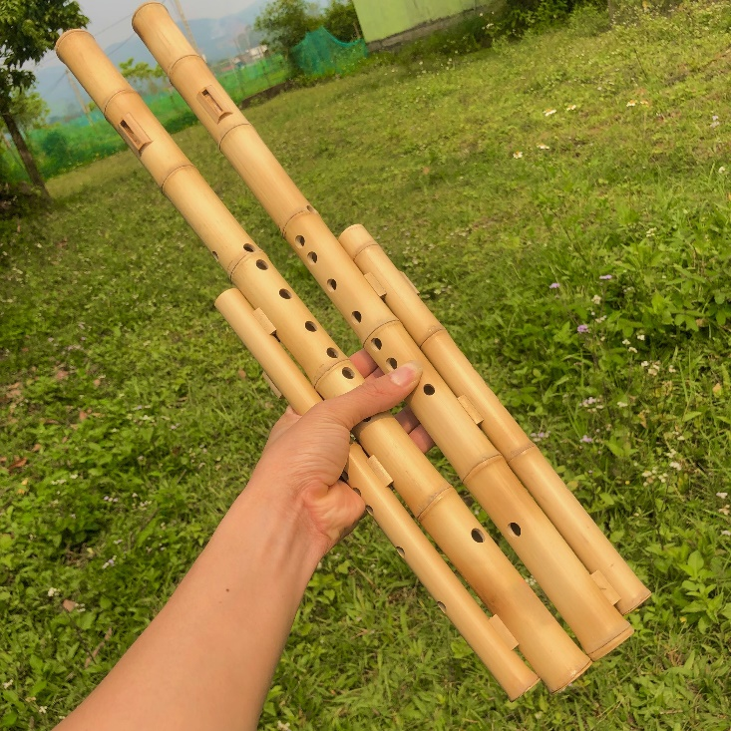

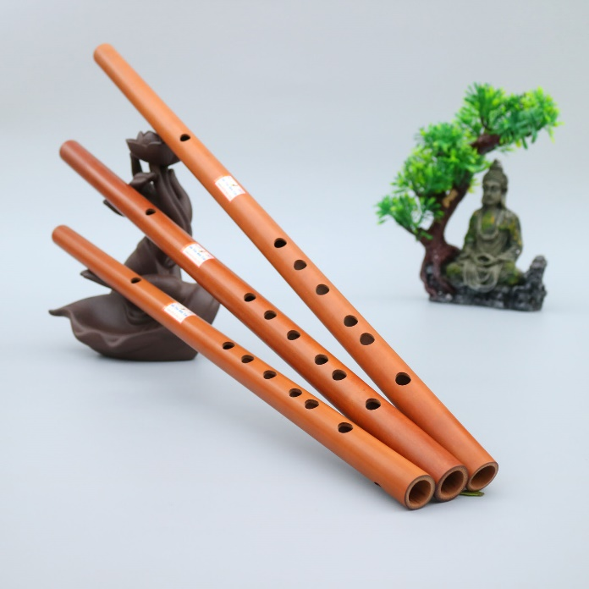

# Chương 2: Mô tả các yêu cầu chức năng của hệ thống

## 2.1 Biểu đồ use case

### 2.1.1 Các use case chính



## 2.2 Mô tả chi tiết các use case

### 2.2.1 Xem sản phẩm

* **Mô tả vắn tắt:**
  + Use case này cho phép người dùng xem sản phẩm của cửa hàng.
* **Luồng sự kiện:**
  + **Luồng cơ bản:**

1. Use case này bắt đầu khi người dùng vào trang web. Hệ thống hệ thống sẽ hiển thị các sản phẩm cùng với: ảnh minh họa sản phẩm, tiêu đề và giá từ bảng “Products”. Use case kết thúc.
   * **Luồng rẽ nhánh:**
2. Tại bất kỳ thời điểm nào trong quá trình thực hiện ca sử dụng nếu không kết nối được với cơ sở dữ liệu thì hệ thống sẽ hiển thị một thông báo lỗi và ca sử dụng kết thúc.

* **Các yêu cầu đặc biệt:**

*Không có*

* **Tiền điều kiện:**

*Không có*

* **Hậu điều kiện:**

*Không có*

* **Điểm mở rộng:**

*Không có*

### 2.2.2 Xem chi tiết sản phẩm

* **Mô tả vắn tắt:**
  + Use case này cho phép người dùng xem được chi tiết thông tin của một sản phẩm của cửa hàng.
* **Luồng sự kiện:**
  + **Luồng cơ bản:**

1. Use case này bắt đầu khi người dùng click vào một sản phẩm trên trang website. Hệ thống sẽ lấy thông tin và hiển thị chi tiết sản phẩm đó bao gồm: Giá, tình trạng, mã sản phẩm, mô tả, hình ảnh, trạng thái, từ bảng “Product”.
   * **Luồng rẽ nhánh:**
2. Tại bất kỳ thời điểm nào trong quá trình thực hiện ca sử dụng nếu không kết nối được với cơ sở dữ liệu thì hệ thống sẽ hiển thị một thông báo lỗi và ca sử dụng kết thúc.

* **Các yêu cầu đặc biệt:**

*Không có*

* **Tiền điều kiện:**

*Không có*

* **Hậu điều kiện:**

*Không có*

* **Điểm mở rộng:**

*Không có*

### 2.2.3 Xem danh mục sản phẩm

* **Mô tả vắn tắt:**
  + Use case này cho phép người dùng xem được các danh mục sản phẩm của cửa hàng.
* **Luồng sự kiện:**
  + **Luồng cơ bản:**

1. Use case này bắt đầu khi người dùng click vào nút Danh mục trên thanh menu. Hệ thống sẽ lấy thông tin từ bảng Category và hiện thị toàn bộ tên danh mục ra ngoài màn hình.
   * **Luồng rẽ nhánh:**
2. Tại bất kỳ thời điểm nào trong quá trình thực hiện ca sử dụng nếu không kết nối được với cơ sở dữ liệu thì hệ thống sẽ hiển thị một thông báo lỗi và ca sử dụng kết thúc.

* **Các yêu cầu đặc biệt:**

*Không có*

* **Tiền điều kiện:**

*Không có*

* **Hậu điều kiện:**

*Không có*

* **Điểm mở rộng:**

*Không có*

### 2.2.4 Xem sản phẩm theo danh mục

* **Mô tả vắn tắt:**
  + Use case này cho phép người dùng xem sản phẩm theo loại trên danh mục sản phẩm.
* **Luồng sự kiện:**
  + **Luồng cơ bản:**

1. Use case này bắt đầu khi người dùng click vào nut “Danh Mục” trên thanh menu. Hệ thống hiển thị danh mục con từ bảng “Category”.
2. Khi người dùng kích chuột vào tên các loại sản phẩm trên danh mục con. Hệ thống hệ thống sẽ hiển thị các sản phẩm cùng với: ảnh minh họa sản phẩm, tên sản phẩm và giá sản phẩm từ bảng “Product”. Use case kết thúc.
   * **Luồng rẽ nhánh:**
3. Tại bước 1 luồng cơ bản khi người dùng di chuyển chuột vào tên sản phẩm. Hệ thống sẽ không hiển thị danh mục con và thông báo lỗi “Không tìm thấy sản phẩm trên danh mục”. Khi người dùng di chuyển chuột ra khỏi tên sản phẩm hệ thống sẽ quay lại bước 1 của luồng cơ bản.
4. Tại bất kỳ thời điểm nào trong quá trình thực hiện ca sử dụng nếu không kết nối được với cơ sở dữ liệu thì hệ thống sẽ hiển thị một thông báo lỗi và ca sử dụng kết thúc.

* **Các yêu cầu đặc biệt:**

*Không có*

* **Tiền điều kiện:**

*Không có*

* **Hậu điều kiện:**

*Không có*

* **Điểm mở rộng:**

Khi người dùng kích vào ảnh hoặc tên sản phẩm. Hệ thống sẽ chuyển đến use case “Xem chi tiết sản phẩm”

### 2.2.5 Tìm kiếm sản phẩm

* **Mô tả vắn tắt:**
  + Use case cho phép người dùng tìm kiếm sản phẩm bằng từ khóa tên sản phẩm
* **Luồng sự kiện:**
  + **Luồng cơ bản:**

1. Use case này bắt đầu khi người dùng kích vào nút “Tìm kiếm sản phẩm”, sau đó nhập sản phẩm cần tìm kiếm rồi kích nút “Tìm kiếm”. Hệ thống kiểm tra từ khóa và hiển thị 1 số sản phẩm đầu kèm thông tin về ảnh bìa, tiêu đề và giá bán trong bảng “Product”, dưới thanh tìm kiếm phù hợp với từ khoá tìm kiếm.
2. Người dùng tiếp tục kích vào nút tìm kiếm hệ thống sẽ hiển thị danh sách tất cả các sản phẩm bao gồm: Ảnh minh họa, tiêu đề, giá bán từ bảng “Product”hiển thị lên màn hình phù hợp với từ khóa tìm kiếm.
   * **Luồng rẽ nhánh:**
3. Tại bước 1 trong luồng cơ bản, nếu không tìm thấy sản phẩm theo từ khóa, hệ thống không hiển thị sản phẩm đề xuất phù hợp dưới thanh tìm kiếm và tại bước 2 trong luồng cơ bản sẽ hiện thị lên thông báo ”Không tìm thấy bất kỳ kết quả nào với từ khóa”, use case kết thúc.
4. Tại bất kỳ bước nào trong luồng cơ bản nếu không kết nối được với cơ sở dữ liệu thì hệ thống sẽ hiển thị một thông báo lỗi và use case kết thúc.

* Các yêu cầu đặc biệt:

*Không có*

* Tiền điều kiện:

*Không có*

* Hậu điều kiện:

*Không có*

* Điểm mở rộng:

*Không có*

### 2.2.6 Mua hàng

* **Mô tả vắn tắt:**
  + Use case cho phép người dùng có thể lựa chọn hình thức thanh toán cho đơn hàng của mình.
* **Luồng sự kiện:**
  + **Luồng cơ bản:**

1. Use case bắt đầu khi người dùng click vào Thanh toán tại giao diện Mua hàng. Hệ thống sẽ hiển thị form cho phép người dùng tích vào phương thức thanh toán và điền thông tin tương ứng cùng với đó là textbox cho phép người dùng nhập mã giảm giá sau đó hiển thông tin sản phẩm đang đặt mua gồm có tên sản phẩm, hình ảnh, tổng tiền, số tiền được giảm.
2. Người dùng chọn Đặt hàng thì hệ thống sẽ lấy thông tin từ bảng SANPHAM và thông tin người dùng vừa nhập, tự động tính phí vận chuyển và tạo hoá đơn đồng thời hiển thị lên màn hình các thông tin: mã đơn hàng, ngày đặt, danh sách sản phẩm, phí vận chuyển, tổng tiền…Use case kết thúc.
   * **Luồng rẽ nhánh:**
3. Tại bước 1 luồng cơ bản nếu người dùng để trống thì hệ thống sẽ hiển thị thông báo yêu cầu User nhập lại.
4. Tại bất kỳ bước nào trong luồng cơ bản nếu không kết nối được với cơ sở dữ liệu thì hệ thống sẽ hiển thị một thông báo lỗi và use case kết thúc.

* **Các yêu cầu đặc biệt:**

Phải tồn tại ít nhất 1 sản phẩm trong giỏ hàng.

* **Tiền điều kiện:**

*Không có.*

* **Hậu điều kiện:**

*Không có.*

* **Điểm mở rộng:**

Tại bước 2 luồng cơ bản người dùng có thể click vào Trang chủ để tiếp tục mua hàng

### 2.2.7 Xem chi tiết giỏ hàng

* **Mô tả vắn tắt:**
  + Use case này cho phép người dùng xem được chi tiết giỏ hàng của mình.
* **Luồng các sự kiện:**
  + **Luồng cơ bản:**
    1. Use case này bắt đầu khi người dùng click vào icon giỏ hàng trên thanh điều hướng. Hệ thống sẽ lấy thông tin bao gồm: Hình ảnh, Tên sản phẩm, đơn giá, số lượng, thành tiền từ Localstograte từ Brower.
  + **Luồng rẽ nhánh:**
    1. Tại bước 1 trong luồn cơ bản , nếu chưa có sản phầm nào trong giỏ hàng, hệ thống sẽ hiển thị, chưa có sản phẩm nào trong giỏ hàng. Use case kêt thúc.
* **Các yêu cầu đặc biệt:**

*Không có*

* **Tiền điều kiện:**

*Không có*

* **Hậu điều kiện:**

*Không có*

* **Điểm mở rộng:**

*Không có*

### 2.2.8 Đăng ký

* **Mô tả vắn tắt:**
  + Use case này cho phép người đùng đăng kí tài khoản của hệ thống .
* **Luồng các sự kiện:**
  + **Luồng cơ bản:**
  1. Use case này bắt đầu khi người dùng kích vào nút “Đăng ký”. Hệ thống hiển thị giao diện đăng ký.
  2. Khách hàng điền các thông tin bao gồm: tên, email, mật khẩu, số điện thoại. Sau đó kích vào nút “Đăng ký” hệ thống sẽ lưu lại thông tin khách hàng vào bảng “Users”
  + **Luồng rẽ nhánh:**

1. Tại bước 2 luồng cơ bản khi khách hàng nhập sai dạng email. Hệ thống sẽ thông báo vị trí khách hàng nhập thiếu và yêu cầu nhập lại đúng dạng email.
2. Tại Bước 2 trong luồng cơ bản nếu Tài khoản tồn tại. Hệ thống sẽ thông báo tài khoản tồn tại.
3. Tại bất kỳ thời điểm nào trong quá trình thực hiện nếu không kết nối được với cơ sở dữ liệu thì hệ thống sẽ hiển thị một thông báo lỗi và use case kết thúc.

* **Các yêu cầu đặc biệt:**

*Không có.*

* **Tiền điều kiện:**

*Không có.*

* **Hậu điều kiện:**

*Nếu đăng ký thành công hệ thống sẽ chuyển vào trang chủ của website.*

* **Điểm mở rộng:**

*Không có.*

### 2.2.9 Đăng nhập

* **Mô tả vắn tắt:**
  + Use case này cho phép người dùng đăng nhập vào trang chủ trang web.
* **Luồng các sự kiện:**
  + **Luồng cơ bản:**

1. Use case này bắt đầu khi người dùng kích vào nút “Đăng nhập”. Hệ thống hiển thị form đăng nhập.
2. Khách hàng nhập Email và mật khẩu sau đó kích vào nút “Đăng nhập”.Hệ thống kiểm tra email và mật khẩu của khách hàng trong bảng “User” và hiển thị ra Trang khách hàng của trang web.
3. Use case kết thúc.
   * **Luồng rẽ nhánh:**
4. Tại bước 2 trong luồng cơ bản nếu khách hàng nhập mật khẩu sai hoặc email không tồn tại trong hệ thống thì hệ thống sẽ thông báo lỗi “Thông tin đăng nhập không chính xác “ rồi hiển thị lại form đăng nhập. Use case kết thúc.
5. Tại bất kỳ thời điểm nào trong quá trình thực hiện ca sử dụng nếu không kết nối được với cơ sở dữ liệu thì hệ thống sẽ hiển thị một thông báo lỗi và use case kết thúc.

* **Các yêu cầu đặc biệt:**

*Không có.*

* **Tiền điều kiện:**

*Không có.*

* **Hậu điều kiện:**

*Nếu use case thành công, khách hàng sẽ đăng nhập vào hệ thống . Nếu không trạng thái của hệ thống không đổi.*

* **Điểm mở rộng:**

*Không có.*

### 2.2.10 Quản lý tài khoản

* **Mô tả vắn tắt:**
  + Use case này cho phép khách hàng xem thông tin cá nhân và sửa thông tin của mình.
* **Luồng sự kiện:**
  + **Luồng cơ bản:**
    1. Use case này bắt đầu khi người dùng click vào nút “Tài Khoản” . Hệ thống sẽ lấy thông tin chi tiết của người dùng từ bảng “User” và hiển thị các thông tin bao gồm: Tên tài khoản, email, số điện thoại và hiện thị ra màn hình
    2. Khi khách hàng click vào nút “Sửa thông tin” hệ thống sẽ hiển thị ra form sửa thông tin bao gồm: tên đăng nhập, email, mật khẩu, xác nhận mật khẩu, số điện thoại.
    3. Khách hàng nhập thông tin và click vào nút “Lưu”, hệ thống sẽ cập nhập lại thông tin của người dùng và hiện thị lại dữ liệu ra màn hình.
    4. Use case kết thúc.
  + Luồng rẽ nhánh:
    1. Tại bước 2 nếu người dùng nhập thông tin không hợp lệ, hệ thống sẽ yêu cầu người dùng nhập đúng thông tin của các trường.
    2. Tại bước 2 nếu người dùng click nút “Hủy” hệ thống sẽ bỏ qua quá trình sửa.
    3. Tại bất kỳ thời điểm nào trong quá trình thực hiện ca sử dụng nếu không kết nối được với cơ sở dữ liệu thì hệ thống sẽ hiển thị một thông báo lỗi.
    4. Use case kết thúc.
* **Các yêu cầu đặc biệt:**

*Use case này bắt buộc người dùng phải đăng nhập vào hệ thống.*

* **Tiền điều kiện:**

*Không có*

* **Hậu điều kiện:**

*Thông tin sửa được lưu trên cơ sở dữ liệu.*

* **Điểm mở rộng:**

*Không có*

### 2.2.11 Quản lý giỏ hàng

* **Mô tả vắn tắt:**
  + Use case này cho phép người dùng thay đổi số lượng sản phẩm của giỏ hàng và xóa giỏ hàng.
* **Luồng sự kiện:**
  + **Luồng cơ bản:** 
    1. Use case này bắt đầu khi người dùng click vào nút “-”, “+”. Hệ thống sẽ tăng giảm số lượng sản phẩm từ giỏ hàng và hiển thị ra màn hình.
    2. Khách hàng click vào “x” hệ thống sẽ yêu cầu xác nhận. Người dùng chọn “Có”, hệ thống sẽ xóa sản phẩm tại vị trí đó. Nếu khách hàng ấn xóa giỏ hàng hệ thống sẽ xóa toàn bộ sản phẩm của giỏ hàng từ localstrograte từ brower.
  + **Luồng rẽ nhánh:**
    1. Tại bước 1 trong luồn cơ bản , nếu chưa có sản phầm nào trong giỏ hàng, hệ thống sẽ hiển thị, chưa có sản phẩm nào trong giỏ hàng. Use case kêt thúc.
    2. Tại bất kì thời điểm nào, trong quá trình thực hiện ca sử dụng nếu không kết nối được với cơ sở dữ liệu thì hệ thống sẽ hiển thị một thông báo lỗi.
    3. Use case kết thúc.
* **Các yêu cầu đặc biệt:**

*Không có*

* **Tiền điều kiện:**

*Không có*

* **Hậu điều kiện:**

*Không có*

* **Điểm mở rộng:**

*Không có*

### 2.2.12 Quản lý đơn hàng

* **Mô tả vắn tắt:**
  + Use case này cho phép người dùng xem chi tiết đơn hàng và xóa đơn hàng.
* **Luồng sự kiện:**
  + **Luồng cơ bản:**
    1. Use case này bắt đầu khi người dùng click vào nút “Đơn hàng”, hệ thống sẽ hiển thi chi tiết danh sách các đơn hàng từ bảng “Order”, bao gồm các thông tin: Mã đơn hàng, địa chỉ nhận, ghi chú, tình trạng, tổng đơn và hiển thị ra màn hình.
    2. Khi người dùng click vào icon hình con mắt, hệ thống sẽ hiển thị chi tiết các sản phẩm của đơn hàng, số lượng đặt, giá sản phẩm và hiển thị ra màn hình.
    3. Khi người dùng muốn hủy đơn hàng click vào nút “x” hệ thống sẽ đưa ra yêu cầu “Bạn có muốn xóa đơn hàng không”. Nếu người dùng click vào nút “Có” hệ thống sẽ xóa đơn hàng đã tạo khỏi cơ sở dữ liệu. Nếu người dùng click vào nút “Hủy”, hệ thống sẽ hủy lệnh xóa đơn hàng đó.
    4. Use case kết thúc.
  + **Luồng rẽ nhánh:**
    1. Tại bước 1, nếu người dùng chưa đăng nhập vào hệ thống, hệ thống sẽ chuyển sang trang đưang nhập. Nếu người dùng chưa có đơn hàng nào, hệ thống sẽ hiển thị “Bạn chưa có đơn hàng nào được tạo”.
    2. Tại bất kỳ thời điểm nào trong quá trình thực hiện ca sử dụng nếu không kết nối được với cơ sở dữ liệu thì hệ thống sẽ hiển thị một thông báo lỗi.
    3. Use case kết thúc.
* **Các yêu cầu đặc biệt:**

*Use case này bắt buộc người dùng phải đăng nhập vào hệ thống.*

* **Tiền điều kiện:**

*Không có*

* **Hậu điều kiện:**

*Thông tin sửa được lưu trên cơ sở dữ liệu.*

* **Điểm mở rộng:**

*Không có*

### 2.2.13 Quản lý danh mục

* **Mô tả vắn tắt**
  + Use case này cho phép người quản trị xem, thêm, sửa và xóa các danh mục trong bảng “Category”.
* **Luồng các sự kiện**
* **Luồng cơ bản**

1. Use case này bắt đầu khi admin kích vào nút “Danh mục” trên menu quản trị. Hệ thống lấy thông tin danh sách danh mục từ bảng “Category” trong cơ sở dữ liệu và hiển thị thông tin chi tiết của mã danh mục, tên danh mục, mô tả lên màn hình
2. Thêm danh mục:
   * + - 1. Khi admin kích vào nút “Thêm mới” trên menu danh mục. Hệ thống sẽ hiển thị form nhập thông tin để admin thêm mới bao gồm: mã danh mục, tên danh mục, mô tả.
         2. Admin nhập thông tin của danh mục gồm mã danh mục, tên danh mục, mô tả và kích vào nút “Thêm mới”.Hệ thống sẽ tạo một danh mục mới trong bảng “Category” và hiển thị danh sách danh mục mới sau khi thêm.
3. Sửa danh mục:
   * + - 1. Admin chọn một danh mục từ bảng danh mục và kích vào nút “Sửa danh mục”. Hệ thống sẽ lấy toàn bộ thông tin của danh mục đã được chọn bao gồm: mã danh mục, tên danh mục, mô tả từ bảng “Categories” và hiển thị lên màn hình.
         2. Admin nhập thông tin mới cho mã danh mục, tên danh mục, mô tả và kích vào nút “Cập nhật danh mục”. Hệ thống sẽ sửa thông tin của danh mục cũ được lấy từ bảng “Category” và hiển thị danh mục đã cập nhật.
4. Xóa danh mục
   * + - 1. Admin chọn một danh mục từ bảng danh mục và kích vào nút “Xóa danh mục”. Hệ thống sẽ hiển thị một màn hình yêu cầu xác nhận xóa.
         2. Admin kích vào nút “Đồng ý”. Hệ thống sẽ xóa danh mục được chọn khỏi bảng “Category” và hiển thị danh sách các danhmuc đã cập nhật. Use case kết thúc.

* **Các luồng rẽ nhánh**

1. Tại bước 2b hoặc 3b trong luồng cơ bản nếu Admin kích vào nút “Hủy” hệ thống sẽ bỏ qua thao tác thêm mới hoặc sửa chữa tương ứng và hiển thị danh sách các danh mục trong bảng “Category”.
2. Tại bước 4b trong luồng cơ bản nếu admin kích vào nút “Hủy bỏ” hệ thống sẽ bỏ qua thao tác xóa và hiển thị danh sách các danh mục trong bảng “Category”.
3. Tại bất kỳ thời điểm nào trong quá trình thực hiện use case nếu không kết nối được với cơ sử dữ liệu thì hệ thống sẽ hiển thị một thông báo lỗi và use case kết thúc.

* **Các yêu cầu đặc biệt**

*Use case này chỉ cho phép admin thực hiện.*

* **Tiền điều kiện**

*Admin phải đăng nhập để thực hiện thao tác.*

* **Hậu điều kiện**

*Nếu use case kết thúc thành công thì thông tin về danh mục sẽ được cập nhập trong cơ sở dữ liệu.*

* **Điểm mở rộng**

*Không có*

### 2.2.14 Quản lý sản phẩm

* **Mô tả vắn tắt:**
  + Use case này cho phép Admin xem, thêm, sửa và xóa các sản phẩm từ bảng “Products”
* **Luồng sự kiện**
  + **Luồng cơ bản:**

1. Use case này bắt đầu khi Admin kích vào “Quản lý sản phẩm” trên menu quản trị. Hệ thống lấy thông tin chi tiết của các sản phẩm bao gồm: Mã sản phẩm, tên sản phẩm, ảnh minh họa tình trạng, số lượng có từ bảng “Products” và thị danh sách sản phẩm lên màn hình.
2. Thêm sản phẩm
   * + - 1. Admin kích vào “Thêm sản phẩm” trên cửa sổ danh sách sản phẩm. Hệ thống hiển thị lên màn hình form nhập thông tin chi tiết cho sản phẩm gồm: Mã sản phẩm, tên sản phẩm, ảnh minh họa, giá bán, mô tả, số lượng có.
         2. Admin nhập thông tin mới cho sản phẩm và kích vào “Tạo”. Hệ thống sẽ tạo một sản phẩm mới trong bảng “Products” và hiển thị danh sách sản phẩm đã được cập nhật.
3. Sửa sản phẩm
   * + - 1. Admin chọn và kích vào “Biểu tượng sửa” một dòng sản phẩm. Hệ thống sẽ lấy thông tin của sản phẩm được chọn gồm: Mã sản phẩm, tên sản phẩm, ảnh minh họa, giá bán, mô tả, số lượng có từ bảng “Products”hiển thị lên màn hình
         2. Admin nhập thông tin mới cho sản phẩm và kích vào “Cập nhật”. Hệ thống sẽ sửa thông tin của sản phẩm được chọn trong bản “Products” và hiển thị danh sách sản phẩm đã cập nhật.
4. Xóa sản phẩm
   * + - 1. Admin chọn và kích vào “Xóa” một dòng sản phẩm. Hệ thống sẽ hiển thị một màn hình yêu cầu xác nhận xóa.
         2. Admin click vào “Đồng ý”. Hệ thống sẽ xóa sản phẩm được chọn khỏi bảng “Products” và hiển thị danh sách các sản phẩm đã cập nhật.
5. Use case kết thúc.

* **Luồng rẽ nhánh**

1. Tại bước 2b trong luồng cơ bản, nếu Admin nhập mã sản phẩm bị trùng hoặc mã thể loại không tồn tại hệ thống sẽ hiện thị thông báo “Mã sản phẩm đã tồn tại” hoặc “Mã thể loại không tồn tại” và quay lại form nhập.
2. Tại bước 2b, 3b, 4b trong luồng cơ bản nếu Admin kích vào “Hủy”, hệ thống sẽ quay lại danh sách sản phẩm.
3. Tại bất kỳ thời điểm nào trong quá trình thực hiện ca sử dụng nếu không kết nối được với cơ sở dữ liệu thì hệ thống sẽ hiển thị một thông báo lỗi.
4. Use case kết thúc.

* **Các yêu cầu đặc biệt**

*Use case này chỉ cho phép Admin thực hiện*

* **Tiền điều kiện**

*Người quản trị cần đăng nhập với vai trò người quản trị hệ thống*

* **Hậu điều kiện**

*Thông tin các sản phẩm được chỉnh sửa đã được lưu trong cơ sở dữ liệu*

* **Điểm mở rộng:**

*Không có*

### 2.2.15 Quản lý người dùng

* **Mô tả vắn tắt use case:** 
  + Use case này cho phép người quản trị xem, thêm, sửa, xóa và phân quyền từ bảng “User”
* **Luồng sự kiện**
  + **Luồng cơ bản:**

1. Use case này bắt đầu khi Admin kích vào “Quản lý tài khoản” trên menu quản trị. Hệ thống lấy thông tin chi tiết của các tài khoản bao gồm: họ tên, email, mật khẩu, địa chỉ,mức phân quyền từ bảng “User” hiển thị danh sách tài khoản lên màn hình.
2. Thêm tài khoản
   * + - 1. Admin kích vào “Thêm mới” trên cửa sổ danh sách tài khoản. Hệ thống hiển thị lên màn hình form nhập thông tin chi tiết cho tài khoản gồm: ID, họ tên, email, mật khẩu, địa chỉ, số điện thoại, mức phân quyền.
         2. Admin nhập thông tin mới cho tài khoản và kích vào “Tạo”. Hệ thống sẽ tạo một tài khoản mới trong bảng “User” và hiển thị danh sách tài khoản đã được cập nhật.
3. Sửa tài khoản
   * + - 1. Admin chọn và kích vào “Sửa” một dòng tài khoản. Hệ thống sẽ lấy thông tin của tài khoản được chọn gồm: ID, họ tên, email, mật khẩu, địa chỉ, số điện thoại, mức phân quyền từ bảng “User” hiển thị lên màn hình
         2. Admin nhập thông tin mới cho tài khoản và kích vào “Cập nhật”. Hệ thống sẽ sửa thông tin của tài khoản được chọn trong bản “User” và hiển thị danh sách tài khoản đã cập nhật.
4. Xóa tài khoản
   * + - 1. Admin chọn và kích vào “Xóa” một dòng tài khoản. Hệ thống sẽ hiển thị một màn hình yêu cầu xác nhận xóa.
         2. Admin click vào “Đồng ý”. Hệ thống sẽ xóa tài khoản được chọn khỏi bảng “User” và hiển thị danh sách các tài khoản đã cập nhật.
5. Use case kết thúc.

* **Luồng rẽ nhánh**

1. Tại bước 2b trong luồng cơ bản nếu Admin nhập thông tin tài khoản không hợp lệ hoặc trùng mã tài khoản có trong bảng “User” thì hệ thống sẽ báo lỗi và yêu cầu nhập lại.
2. Tại bước 2b, 3b, 4b trong luồng cơ bản, nếu Admin kích vào nút “Hủy”, hệ thống sẽ quay lại danh sách tài khoản.
3. Tại bất kỳ thời điểm nào trong quá trình thực hiện ca sử dụng nếu không kết nối được với cơ sở dữ liệu thì hệ thống sẽ hiển thị một thông báo lỗi.
4. Use case kết thúc.

* **Các yêu cầu đặc biệt**

*Use case này chỉ cho phép quản trị viên thực hiện.*

* **Tiền điều kiện**

*Người quản trị cần đăng nhập với vai trò người quản trị hệ thống.*

* **Hậu điều kiện**

*Thông tin các tài khoản được chỉnh sửa đã được lưu trong cơ sở dữ liệu.*

* **Điểm mở rộng:**

*Không có.*

### 2.2.16 Quản lý toàn bộ đơn hàng

* **Mô tả vắn tắt use case**
  + Use case này cho phép admin xem,thêm và xóa đơn hàng
* **Luồng sự kiện**
* **Luồng cơ bản**

1. Use case này bắt đầu khi admin kích vào “Quản lý đơn hàng” trên menu quản trị. Hệ thống hiển thị danh sách đơn hàng từ bảng “Order” gồm: Mã hóa đơn, địa chỉ nhận hàng, ghi chú, trạng thái, số sản phẩm, tổng đơn, ngày tạo.
2. Thêm đơn hàng
   * + - 1. Admin có thể tạo đơn hàng . click nút “Tạo đơn hàng” trên cửa sổ danh sách đơn hàng. Hệ thống hiển thị màn hình yêu cầu nhập thông tin chi tiết cho đơn hàng bao gồm: Mã hóa đơn, địa chỉ nhận hàng, ghi chú, trạng thái, số sản phẩm, tổng đơn, ngày tạo.
         2. Admin nhập thông tin mới cho đơn hàng và kick vào nút “Thêm”. Hệ thống sẽ tạo một đơn hàng mới trong bảng “Order” và hiển thị danh sách đơn hàng được cập nhật
3. Xóa đơn hàng
   * + - 1. Admin chọn và kích vào “Xóa” một đơn hàng. Hệ thống sẽ hiển thị một màn hình yêu cầu xác nhận xóa.
         2. Admin click vào “Đồng ý”. Hệ thống sẽ xóa đơn hàng được chọn khỏi bảng “Order” và hiển thị danh sách các đơn hàng đã cập nhật.
4. Use case kết thúc

* **Luồng rẽ nhánh**

1. Tại bước 2b và 3b nếu admin click nút “hủy” thì đơn hàng sẽ không được lưu vào bảng “Order”
2. Tại bất kỳ thời điểm nào trong quá trình thực hiện ca sử dụng nếu không kết nối được với cơ sở dữ liệu thì hệ thống sẽ hiển thị một thông báo lỗi.
3. Use case kết thúc

* **Các yêu cầu đặc biệt**

*Use case này chỉ cho phép quản trị viên thực hiện.*

* **Tiền điều kiện**

*Người quản trị cần đăng nhập với vai trò người quản trị hệ thống.*

* **Hậu điều kiện**

*Thông tin các sản phẩm được chỉnh sửa đã được lưu trong cơ sở dữ liệu.*

* **Điểm mở rộng:**

*Không có.*

### 2.2.17 Quản lý khuyến mãi

* **Mô tả vắn tắt use case:**
  + Use case này cho phép người quản trị có thể thêm, sửa, xóa khuyến mãi.
* **Luồng sự kiện:** 
  + **Luồng cơ bản:** 
    1. Use case này bắt đầu khi người quản trị click vào nút “Quản lý khuyến mãi”. Hệ thống sẽ hiển thị danh sách các khuyến mãi từ bảng “Discount” và hiển thị các thông tin bao gồm: “Mã khuyến mãi”, phần trăm khuyến mãi.
    2. Thêm khuyến mãi
       1. Người quản trị có thể tạo mới khuyến mãi khi click vào nút “Tạo khuyến mãi”. Hệ thống sẽ hiển thị yêu cầu nhập các thông tin bao gồm: Mã khuyến mãi, phần trăm khuyến mãi
       2. Người quản trị nhập thông tin mới và click vào nút “Thêm mới”. Hệ thống sẽ tạo mới một khuyến mãi trong bảng “Discount” và hiển thị khuyển mãi mới ra màn hình.
    3. Sửa khuyến mãi
       1. Người quản trị click vào nút “Sửa” trên một dòng khuyến mãi. Hệ thống sẽ hiển thị thông tin của khuyến mãi đó ra màn hình.
       2. Người quản trị nhập thong tin cho khuyến mãi và click vào nút “Cập nhập”. Hệ thống sẽ sửa thông tin của khuyến mãi đó trong bảng “Discount” và hiển thị lại khuyến mãi đã cập nhập ra màn hình.
    4. Xóa khuyến mãi
       1. Người quản trị chọn và click vào nút “x” trên một dòng khuyến mãi. Hệ thống sẽ hiển thị một màn hình yêu cầu xác nhận xóa.
       2. Người quản trị click vào nút “Đồng ý”. Hệ thông sẽ xóa khuyến mãi đó khỏi bảng “Discount” và hiển thị lại danh sách khuyến mãi ra màn hình.
    5. Use case kết thúc.
  + **Luồng rẽ nhánh**
    1. Tại bước 2b nếu người dùng nhập không đúng thông tin, hệ thống sẽ yêu cầu nhập lại thông tin.
    2. Tại bước 2b, 3b, 4b trong luồng cơ bản nếu người quản trị click vào “Hủy”, hệ thống sẽ quay lại danh sách khuyến mãi.
    3. Tại bất kỳ thời điểm nào trong quá trình thực hiện ca sử dụng nếu không kết nối được với cơ sở dữ liệu thì hệ thống sẽ hiển thị một thông báo lỗi.
    4. Use case kết thúc
* **Các yêu cầu đặc biệt**

*Use case này chỉ cho phép quản trị viên thực hiện.*

* **Tiền điều kiện**

*Người quản trị cần đăng nhập với vai trò người quản trị hệ thống.*

* **Hậu điều kiện**

*Thông tin các tài khoản được chỉnh sửa đã được lưu trong cơ sở dữ liệu.*

* **Điểm mở rộng:**

*Không có.*

### 2.2.18 Quản lý bài viết

* **Mô tả vắn tắt use case:**
  + Use case này cho phép người quản trị đăng nhưng bài viết mới về một sản phẩm, hay một sự kiện nào đó lên trang web.
* **Luồng sự kiện:**
* **Luồng cơ bản:**

1. Use case này bắt đầu khi người quản trị kích vào nút “Quản lý bài viết”. Hệ thống lấy thông tin chi tiết của các bài viết (id, ảnh minh họa, tiêu đề ,tóm tắt, nội dung) từ bảng “Blog” trong cơ sở dữ liệu và hiển thị danh sách các bài viết lên màn hình.
2. Thêm bài viết:
   * + - 1. Người quản trị kích vào nút “Thêm bài viết” trên cửa sổ danh sách bài viết. Hệ thống hiển thị màn hình yêu cầu nhập thông tin chi tiết cho bài viết gồm tiêu đề, nội dung, trạng thái ,ảnh bài viết,, tóm tắt nội dung hiển thị của Bài viết.
         2. Người quản trị nhập thông tin được yêu cầu và kích vào nút “Lưu”. Hệ thống sẽ sinh một mã bài viết mới, tạo một bản ghi bài viết trong bảng “Blog”và hiển thị danh sách các bài viết đã được cập nhật lên màn hình.
3. Sửa bài viết:
   * + - 1. Quản trị kích vào 1 dòng bài viết trên danh sách các bài viết .Hệ thống sẽ lấy thông tin cũ của bài viết được chọn gồm: tiêu đề, nội dung, ảnh bài viết, tóm tắt nội dung hiển thị của Bài viết, .
         2. Người quản trị nhập thông tin mới của tiêu đề, nội dung, trạng thái ,ảnh bài viết, tác giả , danh mục, tóm tắt nội dung hiển thị của Bài viết, xóa và Spam các bình luận và kích vào nút “Lưu”. Hệ thống sẽ sửa thông tin của bài viết được chọn trong bảng “Blog” và hiển thị danh sách các bài viết đã cập nhật lên màn hình.
4. Xóa bài viết
   * + - 1. Người quản trị kích vào 1 dòng bài viết trên danh sách bài viết, thông tin bài viết hiện trên màn hình. Click nút “Xóa bài viết”
         2. Người quản trị kích vào nút “Xóa”. Hệ thống sẽ xóa bản ghi bài viết được chọn khỏi bảng “Blog”và hiển thị danh sách các bài viết đã cập nhật.
5. Use case kết thúc.

* **Luồng rẽ nhánh:**

1. Tại bước 2b hoặc 3b trong luồng cơ bản nếu người quản trị nhập thông tin bài viết không hợp lệ thì hệ thống sẽ hiển thị thông báo lỗi yêu cầu nhập lại. Người quản trị có thể nhập lại để tiếp tục hoặc kích vào nút “Hủy ” để kết thúc.
2. Tại bước 2b hoặc 3b trong luồng cơ bản nếu người quản trị kích vào nút “Hủy ” hệ thống sẽ bỏ qua thao tác thêm mới hoặc sửa chữa tương ứng và hiển thị danh sách các bài viết trong bảng “Blog”.
3. Tại bước 4b trong luồng cơ bản nếu người quản trị kích vào nút “Hủy” hệ thống sẽ bỏ qua thao tác xóa và hiển thị danh sách các bài viết trong bảng “Blog”.
4. Tại bước 2b, 3b hoặc 4b trong luồng cơ bản nếu hệ thống không thực hiện được thao tác thêm, sửa hoặc xóa dữ liệu trong bảng “Blog” thì sẽ hiển thị một thông báo thao tác không thành công. Người quản trị có thể lựa chọn thực hiện lại hoặc kích vào nút “Hủy” để bỏ qua thao tác.
5. Tại bất kỳ thời điểm nào trong quá trình thực hiện use case nếu không kết nối được với cơ sử dữ liệu thì hệ thống sẽ hiển thị một thông báo lỗi và use case kết thúc.

* **Các yêu cầu đặc biệt:**

*Use case này chỉ cho phép một số vai trò như người quản trị, người chủ hệ thống thực hiện.*

* **Tiền điều kiện:**

*Người quản trị cần đăng nhập với vai trò quản trị hệ thống trước khi có thể thực hiện use case.*

* **Hậu điều kiện:**

*Nếu use case kết thúc thành công thì thông tin về bài viết sẽ được cập nhật vào cơ sở dữ liệu.*

* **Điểm mở rộng:**

*Không có.*

# Chương 3: Thiết kế cơ sở dữ liệu

## 3.1 Mô hình hóa dữ liệu

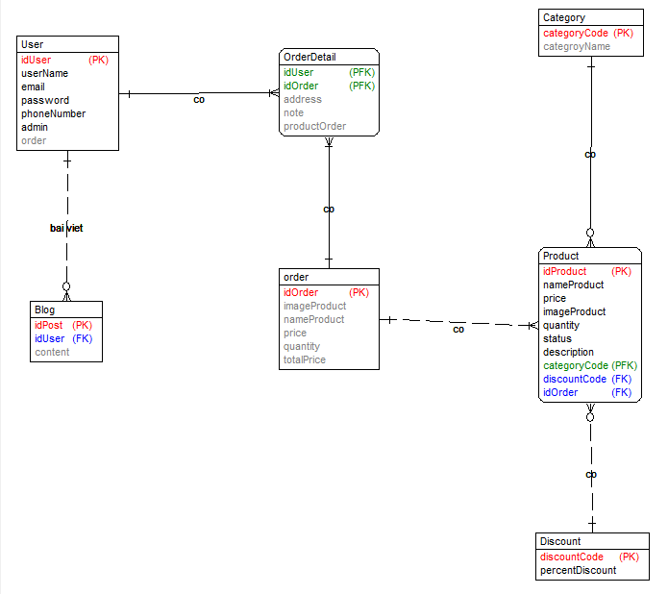

* User: Lưu thông tin về người dùng trong cửa hàng. Chi tiết người dùng bao gồm: Mã người dùng, tên người dùng, email, mật khẩu, số điện thoại, mức truy cập, đơn đặt hàng.
* Blog: Lưu thông tin về các bài viết nốt bật của cửa hàng, các sự kiện sắp diễn ra hoặc các lời khuyên cho người mới tập chơi…..
* OrderDetail: Lưu thông tin chi tiết về đơn đặt bao gồm: Người đặt, sản phẩm đặt, địa chỉ, chú ý.
* Category: Lưu thông tin các danh mục sản phẩm của cửa hàng bao gôm: Mã danh mục, tên danh mục, sản phẩm theo danh mục.
* Product: Lưu thông tin chi tiết sản phẩm bao gồm: mã sản phẩm, tên sản phẩm, giá, hình ảnh, số lượng, tình trạng, mô tả sản phẩm.
* Discount: Lưu thông tin chi tiết và mã giảm giá, phầm trăm giảm giá.
  + Mỗi sản phẩm có thể có 0, 1 hoặc nhiều đơn hàng. Mỗi đơn hàng phải có 1 hoặc nhiều sản phẩm đặt.
  + Mồi người có thể lập 0, 1 hoặc nhiều đơn hàng.

## 3.2 Thiết kế bảng

**Bảng User**

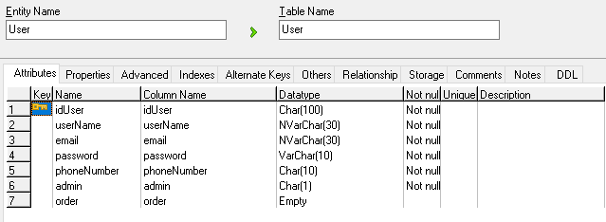

**Bảng Blog**

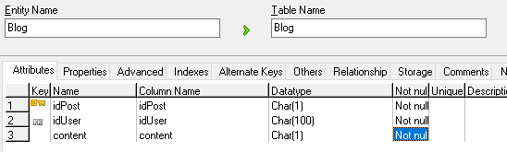

**Bảng Product**

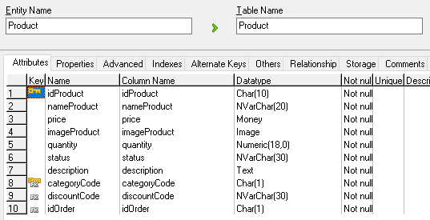

**Bảng Category**

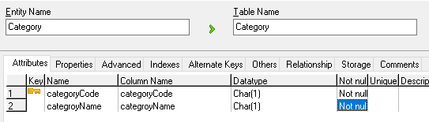

**Bảng Discount**

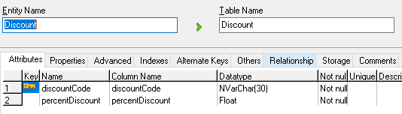

**Bảng Order**

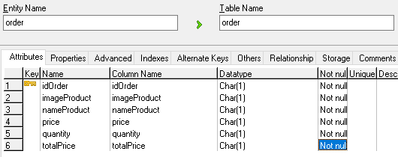

**Bảng OrderDetail**

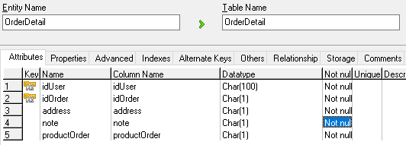

## 3.3 Quan hệ các bảng

# Chương 4: Phân tích và thiết kế chức năng

## 4.1 Use case Xem sản phẩm

### 4.1.1 Biểu đồ trình tự luồng cơ bản



### 4.1.2 Biểu đồ trình tự phần luồng rẽ nhánh



### 4.1.3 Biểu đồ lớp phân tích



## 4.2 Xem chi tiết sản phẩm

### 4.2.1 Biểu đồ trình tự luồng cơ bản



### 4.2.2 Biểu đồ trình tự luồng rẽ nhánh



### 4.2.3 Biểu đồ lớp phân tích



## 4.3 Use case Xem danh mục sản phẩm

### 4.3.1 Biểu đồ trình tự luồng cơ bản



### 4.3.1 Biểu đồ trình tự luồng rẽ nhánh



### 4.3.3 Biểu đồ lớp phân tích



## 4.4 Use case Xem sản phẩm theo danh mục

### 4.4.1 Biểu đồ trình tự luồng cơ bản



### 4.4.2 Biểu đồ trình tự luổng rẽ nhánh



### 4.4.3 Biểu đồ lớp phân tích



## 4.5 Use case Tìm kiếm sản phẩm

### 4.5.1 Biểu đồ trình tự luồng cơ bản



### 4.5.2 Biểu đồ trình tự luồng rẽ nhánh



### 4.5.3 Biểu đồ lớp phân tích



## 4.6 Use case Mua hàng

### 4.6.1 Biểu đồ trình tự luồng cơ bản



### 4.6.2 Biểu đồ trình tự luồng rẽ nhánh



### 4.6.3 Biểu đồ phân tích lớp



## 4.7 Xem chi tiết giỏ hàng

### 4.7.1 Biểu đồ trình tự có luồng cơ bản



### 4.7.2 Biểu đồ trình tự có luồng rẽ nhánh



### 4.7.3 Biểu đồ phân tích lớp

## 4.8 Use case Đăng ký

### 4.8.1 Biểu đồ trình tự luồng cơ bản



### 4.8.2 Biểu đồ trình tự có luồng rẽ nhánh



### 4.8.3 Biểu đồ phân tích lớp



## 4.9 Use case Đăng nhập

### 4.9.1 Biểu đồ trình tự luồng cơ bản



### 4.9.2 Biểu đồ trình tự có luồng rẽ nhánh



### 4.9.3 Biểu đồ phân tích lớp



## 4.10 Use case Quản lý tài khoản

### 4.10.1 Biểu đồ trình tự luồng cơ bản



### 4.10.2 Biểu đồ trình tự có luổng rẽ nhánh



### 4.10.3 Biểu đồ phân tích lớp



## 4.11 Use case Quản lý giỏ hàng

### 4.11.1 Biểu đồ trình tự luồng cơ bản



### 4.11.2 Biểu đồ trình tự có luồng rẽ nhánh



### 4.11.3 Biểu đồ phân tích lớp

